DOKUMENTASI PROSES PENELITIAN
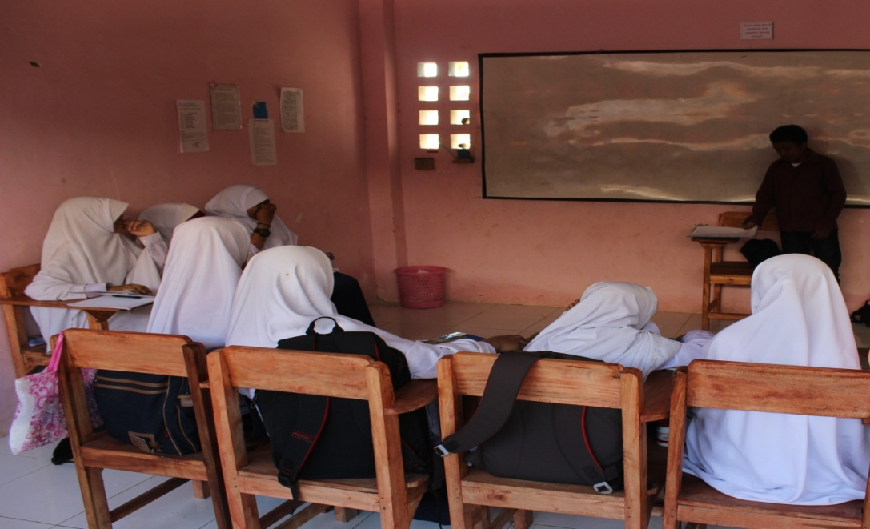

Guru sedang mengecek kehadiran siswa
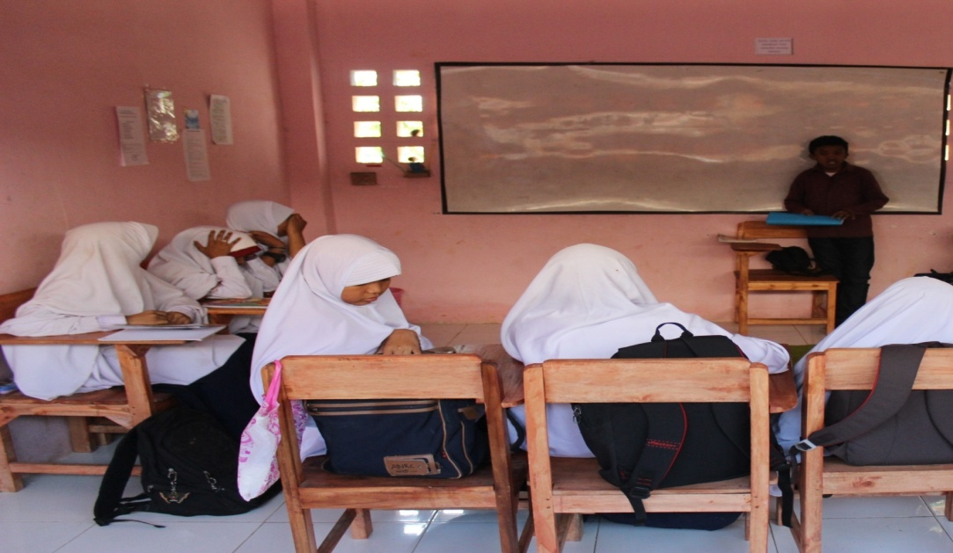

Guru sedang menyampaikan apersepsi

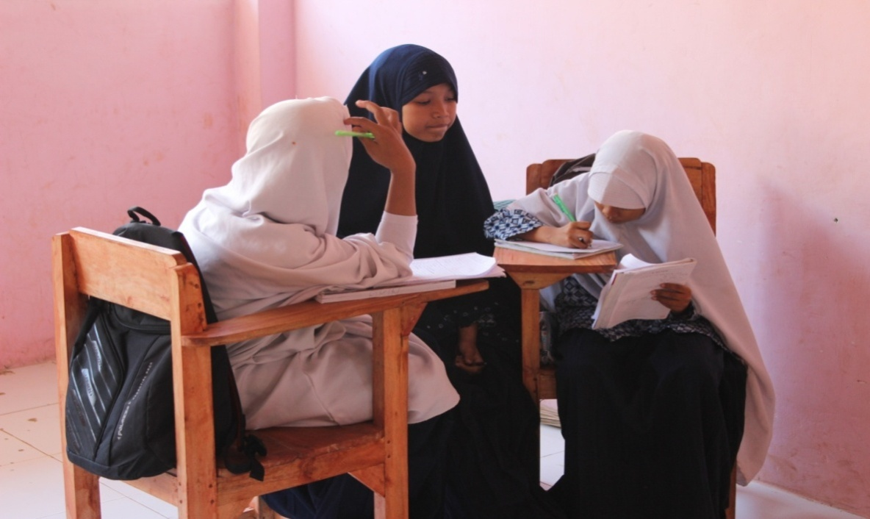

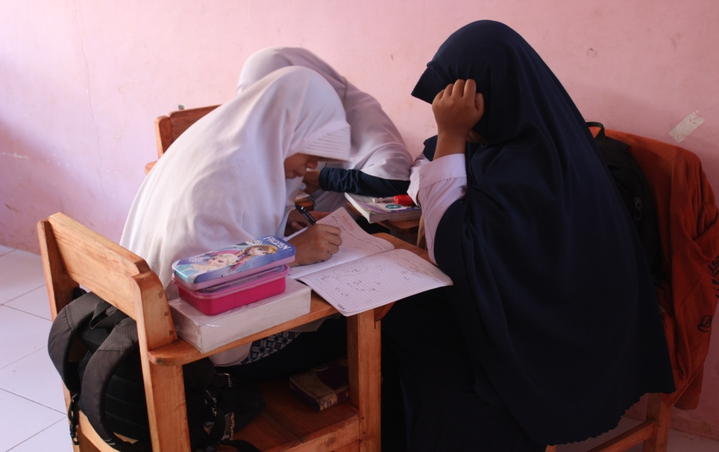
Guru mengelompokkan siswa dalam beberapa kelompok

Siswa sedang berdiskusi dalam kelompok

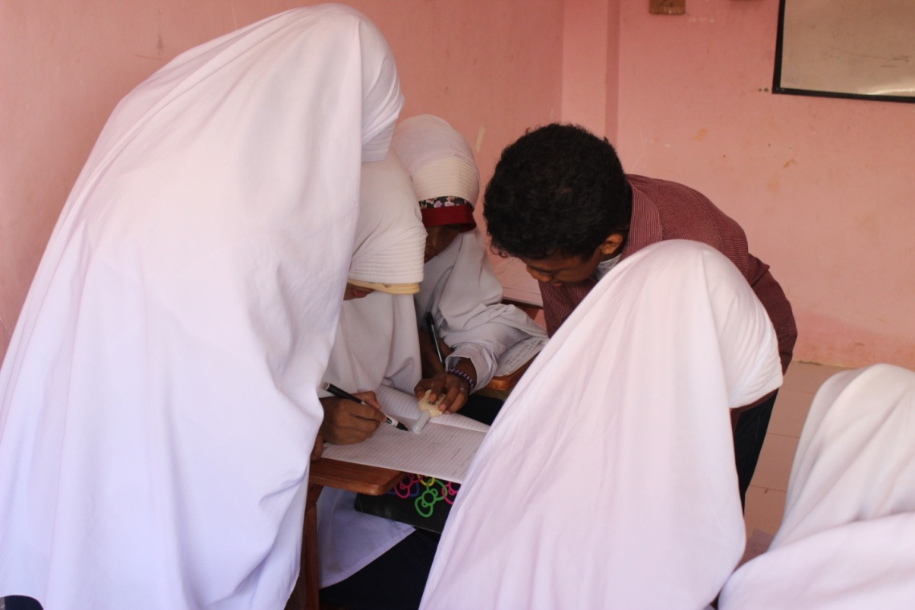
Siswa sedang mengajarkan teman kelompoknya

Guru membimbing siswa dalam kelompok
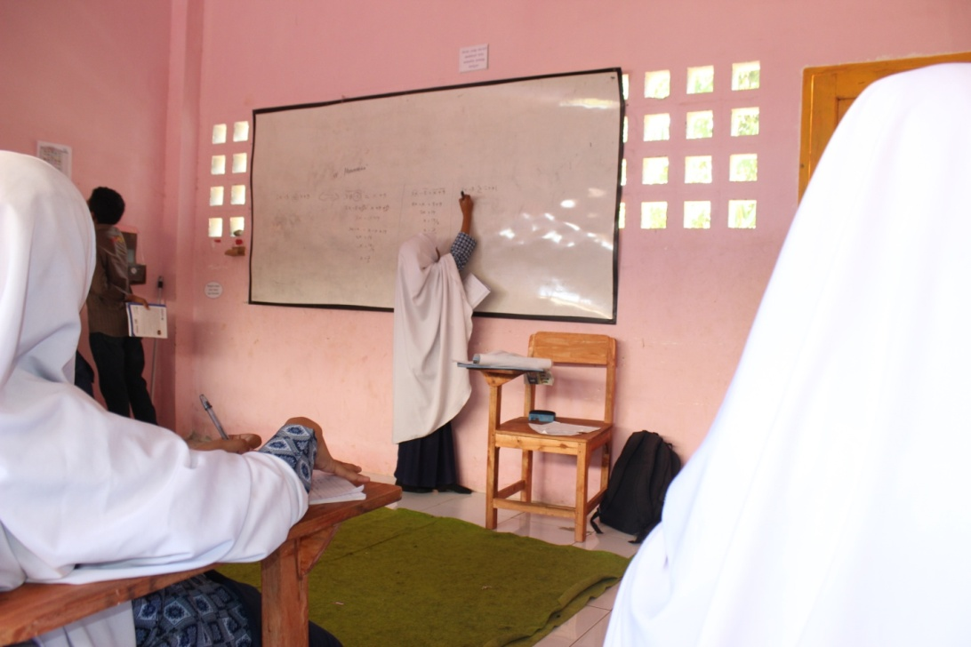

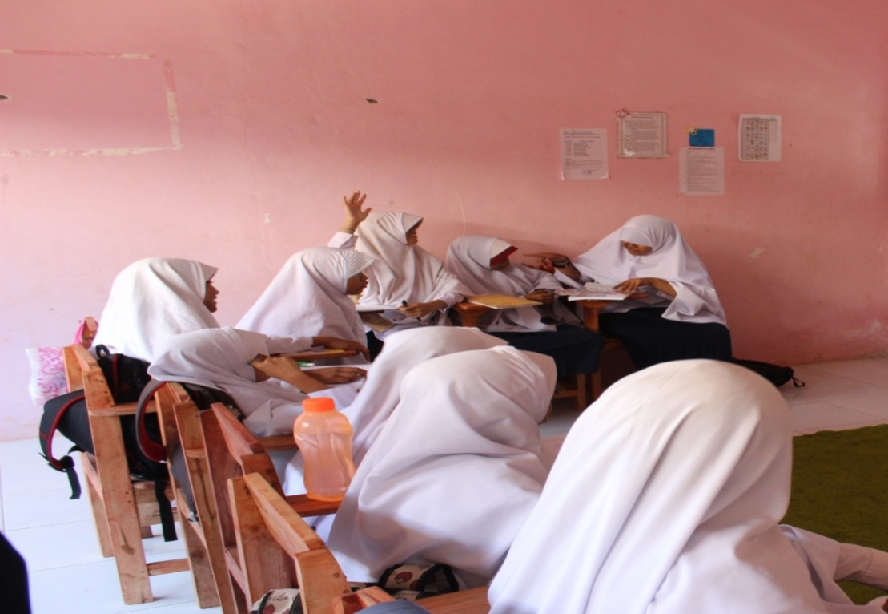
Siswa mempresentasekan hasil diskusinya

Siswa sedang mengemukakan pendapatnya

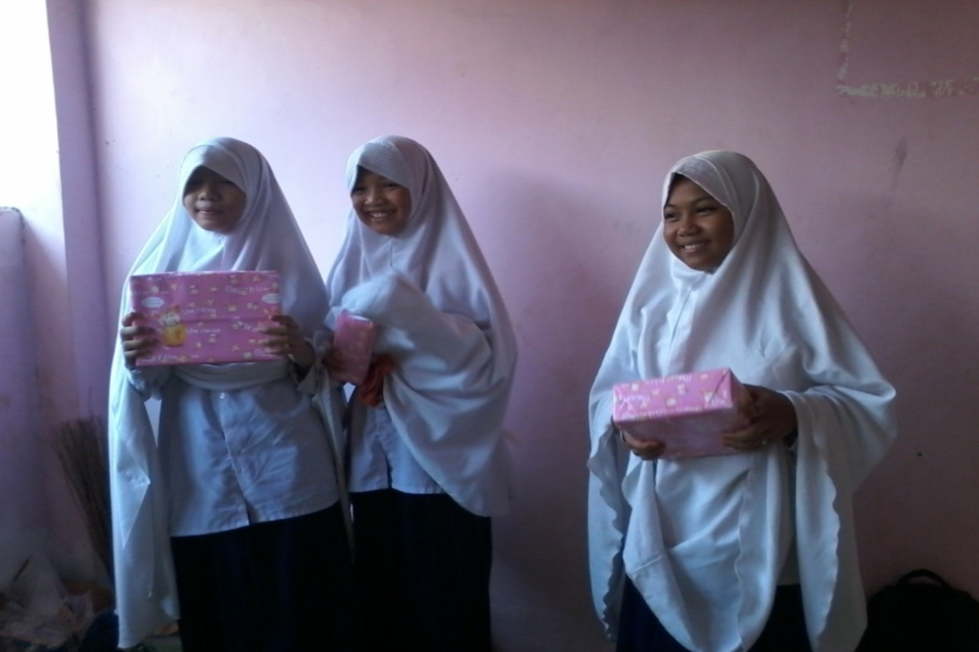

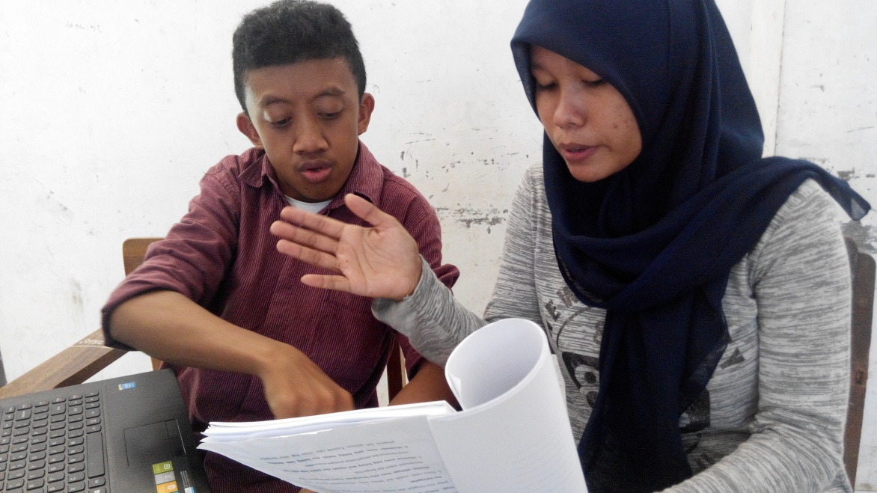
Penerimaan penghargaan

Peneliti sedang menjelaskan langkah-langkah model pembelajaran

